NÁZEV ŠKOLY: | Masarykova základní škola a mateřská škola Melč, okres Opava, příspěvková organizace
ČÍSLO PROJEKTU: | CZ.1.07/1.4.00/21.2623
AUTOR: | Mgr. Vladimír Rychlý
NÁZEV: | VY_32_Inovace_Dějepis_1
ČÍSLO DUM: | 12
TÉMA: | Pracovní list Svět ve 2. polovině 19. století
ROČNÍK: | 8.
OBDOBÍ REALIZACE: | 3/2012
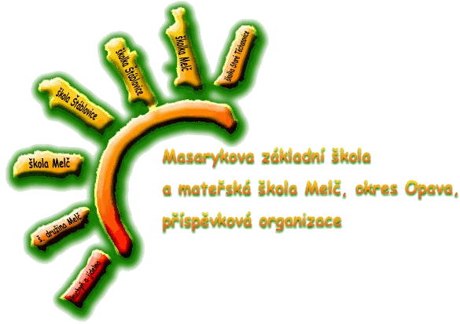
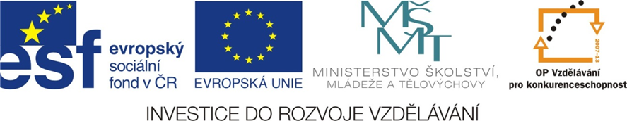
Anotace: Pracovní list, ve kterém žák s použitím učebnice, případně i jiného textu, mapy sám zjistí důležité pojmy z období 2. poloviny 19. století. Pomocí otázek a úkolů je veden k porozumění textu a vlastní formulaci odpovědí. Text byl vypracován pro učebnici Dějepis, Novověk, nakladatelství Nová škola, 2009, ale je použitelný i pro jiné zdroje.

Opakování:
- Které 2 státy zůstaly i po revoluci 1848 rozdrobeny na malé státečky?
- Čím se liší konstituční monarchie od absolutistické?
- Jakou formu vlády prosazovali Habsburkové ve svých zemích v 1. pol. 19. stol.?
- Jak se jmenoval státní útvar, který se rozkládal na území dnešního Německa ve středověku?
- Kdo a kdy zrušil v habsburské monarchii nevolnictví?
Opravte věty:
- Velká Británie byla nejvyspělejším státem světa díky skvělému zemědělství.
- Ve Velké Británii byla v 2. pol. 19. stol. absolutistická monarchie spojená s vládou Alžběty I.
- Italskému sjednocení překážela Francie, která ovládala sever Apeninského poloostrova.
- Německo bylo sjednoceno nejsilnějším německým státem – Bavorskem.
- Sjednocení Německa se snažili zabránit Rakousko a Velká Británie, které musely být poraženy.
- Rusko byla rozvinutá země s demokratickou vládou.
- Prusko a Rakousko se spolu utkaly v bitvě u Prahy.
Popište stručně situaci v turecké říši:
- Který stát byl největším nepřítel turecké říše a rozšiřoval své území na její úkor?
- Která území a proč ztratila turecká říše v jihovýchodní Evropě? Co tam vzniklo?
Práce s historickou mapou:
- Vypiš 5 států, které měly největší kolonie, ke každému z těchto státu uveďte, kde ve světě se jeho kolonie nacházely.

- Proč byly pro evropské země kolonie důležité?
- Jaký vliv mohlo mít vlastnictví kolonií na vztahy mezi jednotlivými evropskými zeměmi?
- Vyluštěte přesmyčky a rozdělte pojmy do sloupečků podle toho, do kterého státu patří:

karepubli, torikvie, mibsarck, dranlexa, světové styvavý, míř, masonská říše, savádo, musalutissob, kánbalský poloostrov, korpus

Velká Británie Francie Německo Rusko Turecko Itálie

Řešení přesmyček

karepubli, - republika
torikvie, - viktorie
mibsarck, - bismarck
dranlexa, - alexandr
světové styvavý, výstavy
míř, řím
masonská říše, osmanská
savádo, - sadová
musalutissob, absolutismus
kánbalský poloostrov, balkánský
korpus - prusko

Použitá literatura:
Zpracováno pro učebnici: ČAPKA, František a Libor VYKOUPIL. Dějepis: Novověk. Brno: Nová škola, 2009. ISBN 80-7289-100-6.

